ГБУ РО «МЕДИЦИНСКИЙ ИНФОРМАЦИОННО-АНАЛИТИЧЕСКИЙ ЦЕНТР»
Курить - здоровью вредить!
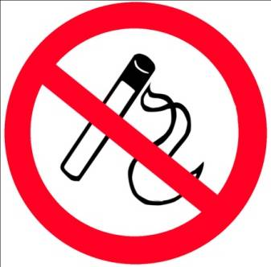
(памятка для подростков)

- Откажись от курения – оно укорачивает жизнь на 10 лет и более!
- Никотин оказывает разрушительное действие на весь организм человека;
- У курящих юношей - подростков наиболее страдает сердечно - сосудистая, эндокринная и нервная системы; у курящих девушек – подростков нарушается детородная функция.

- Раннее приобщение к курению формирует стойкую табачную зависимость в зрелом возрасте!
- Частые жалобы курильщиков – стойкое снижение артериального давления и нарушение сердечного ритма, кашель и одышка;
- Начавшие курить до 15 лет в 5 раз чаще умирают от рака легких, чем те, кто начал курить после 25 лет.

- Курение препятствует достижению высоких спортивных результатов!
- У курильщиков более 10% гемоглобина блокируется угарным газом, что препятствует поступлению кислорода к тканям и органам;
- Одышка, возникающая у курящих спортсменов, соответствует нахождению на высоте 2000м и способствует возникновению эффекта кислородного голодания.

- Помни! Твой враг - пассивное курение – вдыхание некурящим человеком сигаретного дыма!
- Дети, находящиеся в накуренном помещении, фактически тоже курят;
- Курение в присутствии детей приобщает их к курению;
- Пребывание в закрытом помещении, где курят в течение 8 часов, соответствует курению более 5 сигарет;
- Пассивное курение является важным фактором риска развития рака легкого.
Откажись от курения!
Здоровый образ жизни – установка на здоровье!

ГБУ РО «МЕДИЦИНСКИЙ ИНФОРМАЦИОННО-АНАЛИТИЧЕСКИЙ ЦЕНТР»

МОЛОДЕЖИ о КУРЕНИИ

Когда Вы бросите курить...
... через 20 минут после последней сигареты артериальное давление
снизится до нормального, восстановится работа сердца, улучшится кровоснабжение ладоней и ступней.
... через 8 часов нормализуется содержание кислорода в крови.

... через двое суток усилится способность ощущать вкус и запах.
... через неделю улучшится цвет лица, исчезнет неприятный запах от кожи, волос, изо рта.
... через полгода нормализуется пульс, улучшатся спортивные результаты.
... через один год риск развития коронарной болезни
сердца по сравнению с курильщиками снизится наполовину.
... через 5 лет резко уменьшится вероятность
умереть от рака легких по сравнению с теми, кто выкуривает пачку сигарет в день.
ВЫБОР ЗА ВАМИ!

